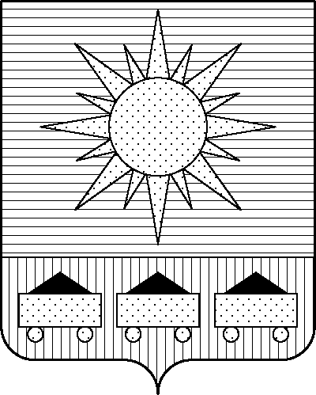

ПРИМОРСКИЙ КРАЙ

## КОНТРОЛЬНО-СЧЕТНАЯ ПАЛАТА

## АРТЕМОВСКОГО ГОРОДСКОГО ОКРУГА

### ЗАКЛЮЧЕНИЕ

13.02.2025 г. Артем № 28

На проект постановления администрации Артемовского городского округа «О внесении изменений в постановление администрации Артемовского

городского округа от 22.03.2019 № 294-па «Об утверждении муниципальной программы «Развитие физической культуры и спорта в Артемовском городском округе» (в ред. от 06.02.2025 № 136-па)

Заключение на проект постановления администрации Артемовского городского округа «О внесении изменений в постановление администрации Артемовского городского округа от 22.03.2019 № 294-па «Об утверждении муниципальной программы «Развитие физической культуры и спорта в Артемовском городском округе» (в ред. от 06.02.2025 № 136-па) (далее - проект постановления) подготовлено на основании пункта 2 статьи 157 Бюджетного кодекса Российской Федерации, раздела 8 Положения о контрольно-счетной палате Артемовского городского округа, утвержденного решением Думы Артемовского городского округа от 22.12.2005 № 254, пункта 2.4 Положения о бюджетном процессе в Артемовском городском округе, утвержденного решением Думы Артемовского городского округа от 25.05.2006 № 322, пункта 2.7 плана работы контрольно-счетной палаты на 2025 год.

Проект постановления представлен в контрольно-счетную палату Артемовского городского округа управлением физической культуры, спорта и охраны здоровья администрации Артемовского городского округа 12.02.2025 с пояснительной запиской и обоснование вносимых изменений

Проведенной экспертизой проекта постановления установлено:

Изменение муниципальной программы «Развитие физической культуры и спорта в Артемовском городском округе» (далее – Программа) связано с внесением изменений в объемы финансового обеспечения программных мероприятий, приводящие к изменению объемов финансового обеспечения реализации Программы в 2025 году.

Общий объем финансового обеспечения Программы по сравнению с предыдущей редакцией Программы увеличивается на 30 329,00178 тыс. руб. и составит 1 275 783,06963 тыс. рублей, в том числе по годам: 2025 год – 286 016,19032 тыс. рублей; 2026 год – 494 274,59236 тыс. рублей; 2027 год - 495 492,28695 тыс. рублей. Изменяется объем финансового обеспечения мероприятий, запланированных на 2025 год на сумму выделенной Артемовскому городскому округу субсидии в размере 30 329,00178 тыс.рублей согласно Соглашению № 05705000-1-2025-020 от 30.01.2025 «О предоставлении субсидии из бюджета субъекта Российской Федерации местному бюджету» заключенного министерством физической культуры и спорта Приморского края с администрацией Артемовского городского округа.

Объем финансового обеспечения Программы на 2025 год проекта постановления не соответствует параметрам решения Думы Артемовского городского округа от 05.12.2024 № 400 (в ред. от 23.01.2025) «О бюджете Артемовского городского округа на 2025 год и плановый период 2026 и 2027 годов».

В соответствии с бюджетным законодательством главному распорядителю бюджетных средств – управлению физической культуры, спорта и охраны здоровья администрации Артемовского городского округа, необходимо внести предложение по корректировке показателей Программы в решении о бюджете № 400.

Проектом постановления Приложение 5 «Перечень мероприятий Программы на 2025-2027 г.» излагается в новой редакции:

1. Объем финансового обеспечения комплекса процессных мероприятий Программы **«1.1 Обеспечение деятельности (оказание услуг, выполнение работ) муниципальных учреждений в области физической культуры и спорта, в т.ч. на закупку товаров, работ и услуг для государственных (муниципальных) нужд» уменьшается** на 1 322,32197 тыс.рублей в 2025 году. Бюджетные ассигнования перераспределены на новое мероприятие программы *4.1.2 «Осуществление капитального ремонта объектов спортивной инфраструктуры государственной собственности субъектов Российской Федерации (муниципальной собственности)»* в рамках софинансирования.

2. Объем финансового обеспечения комплекса процессных мероприятий Программы **«4.1. Проведение ремонтных работ в муниципальных учреждениях физической культуры и спорта»** увеличился на 31 651,32375 тыс.рублей, из них: 30 329,00178 тыс. руб. – средства краевого бюджета, 1 322,32197 тыс.рублей – средства местного бюджета.

В рамках данного комплекса процессных мероприятий указанный объем бюджетных средств выделен на новое мероприятие *«4.1.2. Осуществление капитального ремонта объектов спортивной инфраструктуры государственной собственности субъектов Российской Федерации (муниципальной собственности)».* Бюджетные ассигнования планируется направить на капитальный ремонт бассейна по адресу: ул. Севастопольская, 36.

Проектом постановления вносятся соответствующие изменения в Паспорт, текстовую часть Программы, приложение 2 и приложение 5 к муниципальной программе.

По итогам экспертизы проекта постановления администрации Артемовского городского округа «О внесении изменений в постановление администрации Артемовского городского округа от 22.03.2019 № 294-па «Об утверждении муниципальной программы «Развитие физической культуры и спорта в Артемовском городском округе» (в ред. от 06.02.2025 № 136-па) контрольно-счетная палата Артемовского городского округа предлагает учесть предложение, изложенное в заключении.

Председатель контрольно-счетной палаты

Артемовского городского округа Е.Г. Герасимова